附件3
第一届全国港口青年职业技能竞赛
3吨叉车项目技术方案

一、比赛项目：勇闯四关
简介：勇闯四关是对叉车司机综合能力的考验，要求司机做到“快、巧、准、稳”，即技巧过障碍、精细堆货盘、准确挂货物、高空挂酒瓶；同时，此比赛极具竞争性、挑战性和观赏性，只有熟练掌握了叉车的各种技能，才能顺利完成比赛。
二、比赛形式
现场实际操作。
三、比赛时间
12分钟。
四、内容和要求
1.操作要求：参赛选手驾驶小叉，按照规定路线叉起货盘1将其运至货盘2处，此时要求选手将两个货盘准确对入，随后用固定在货叉上的钢针挑起货盘1上的道具按照规定路线行驶至立式货架处，将道具准确挂在货架中间的挂钩上，最后驾驶叉车按规定路线行驶至带有鱼线的门架处，用另一个货叉上的特制钢板将准备好的5个酒瓶挑起挂在鱼线上，完成比赛。
2.实际操作
（1）参赛选手上车后，在停车位E将车摆放好（车尾在两条横线之间），然后举手示意，以此向裁判员报告准备完毕。
（2）当听到开始信号后（以哨声为号），两名计时员开始计时，参赛选手鸣号起步（按照路线Ⅰ、Ⅱ、Ⅲ、Ⅳ、Ⅴ行驶）。叉车按路线Ⅰ行驶至货盘线框A，将货盘1（见附图3，上面四角各立放1个矿泉水瓶，中间立放1个特制圆管，其上端位的环孔向货叉方向）叉起，按路线Ⅱ行驶至货盘线框B，将货盘1准确对入货盘2（见附图2）。
（3）操纵小叉将货盘2叉起，按照路线Ⅲ行驶至C，将货盘放在线框（1m *1m）内，将货盘1上的特制圆管（见附图4）用左货叉前端的钢针叉起，按路线Ⅳ行驶至立式货架D（见附图5），将特制圆管挂在货架中间的挂钩上。
（4）挂好特制圆管后，按路线Ⅴ返回出发点，继续按照标线行驶，退至F区域再行驶到G（见附图6,2米高、2米宽，在高度1.5米处栓一根鱼线，两端固定在立柱上）进行挂瓶项目。
（5）提前在G地面处摆放5瓶啤酒，用叉车的右货叉前端固定的钢板尺（300mm）将啤酒瓶从瓶盖的部位将它挑起来，然后把瓶盖的另一侧挂到拉紧的鱼线上，必须挂上2瓶，每瓶可按一定分数加减，直接放弃者扣除相应的分数。（挂酒瓶时，先挂好的酒瓶，因受挂下一个酒瓶影响而掉落，成绩依然有效；非此原因而造成的酒瓶掉落，成绩无效。）
（6）完毕后再按路线回到E处，叉车尾部回到E处两条停车线之间。车停稳，熄火后，选手鸣笛，两名计时员停止计时。如选手未鸣笛，两名计时员以选手下车为准，停止计时。裁判员检查档位、手刹是否到达安全位置。
五、设备及器材
（一）比赛设备：
3吨平叉1部（林德）。
（二）准备道具：
1.秒表2个；
2.特制货盘2个；
3.特制圆管1个（外部直径径φ=32mm，内部直径φ=25mm，高度H=150mm）；
4.立式货架1个，特制挂钩1个；
5.特制门架1个（高2m,宽2m），鱼线一捆，水瓶、酒瓶若干。
6.固定在货叉前端的钢针1个，直径5 mm，距铲刀前端伸出150mm。
7.固定在另一个货叉前端的特制钢板尺（300mm）1个，距铲刀前端伸出40mm。。
（三）道具示意图：
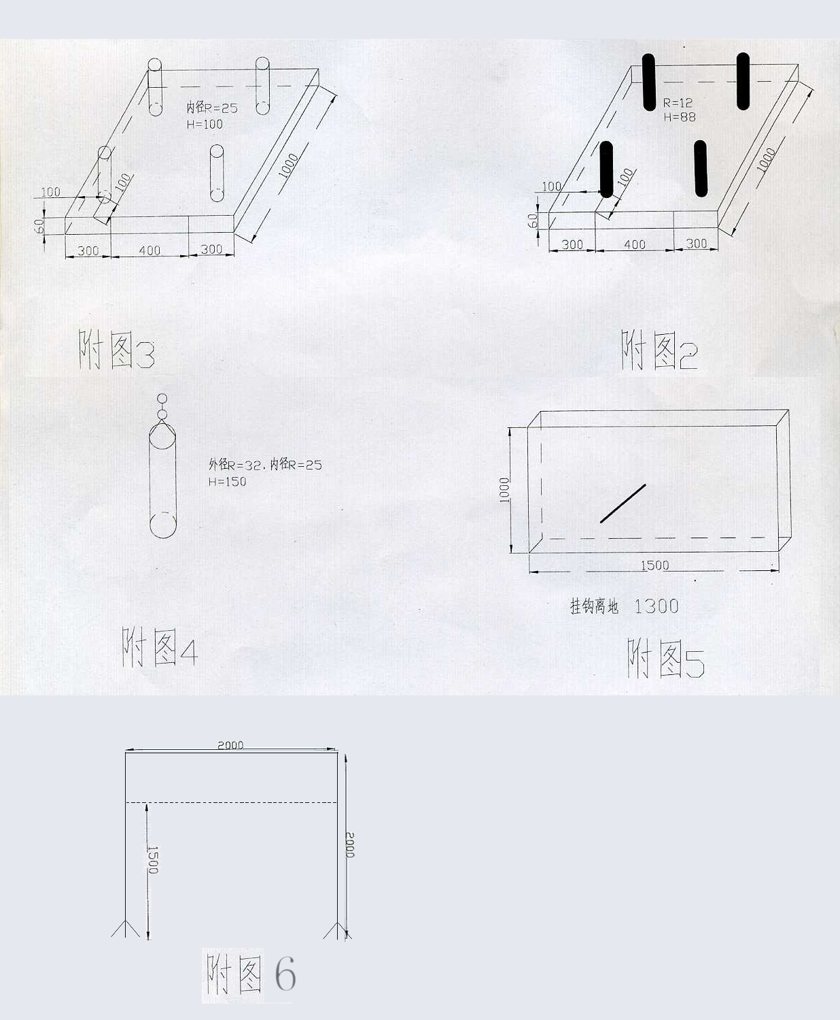
备注：货盘为6mm厚的钢板，圆管上端位的环为M14螺母，两个螺母之间相距20mm，下边螺母距圆管顶端为40mm，鱼线为0.5mm。

六、场地图：

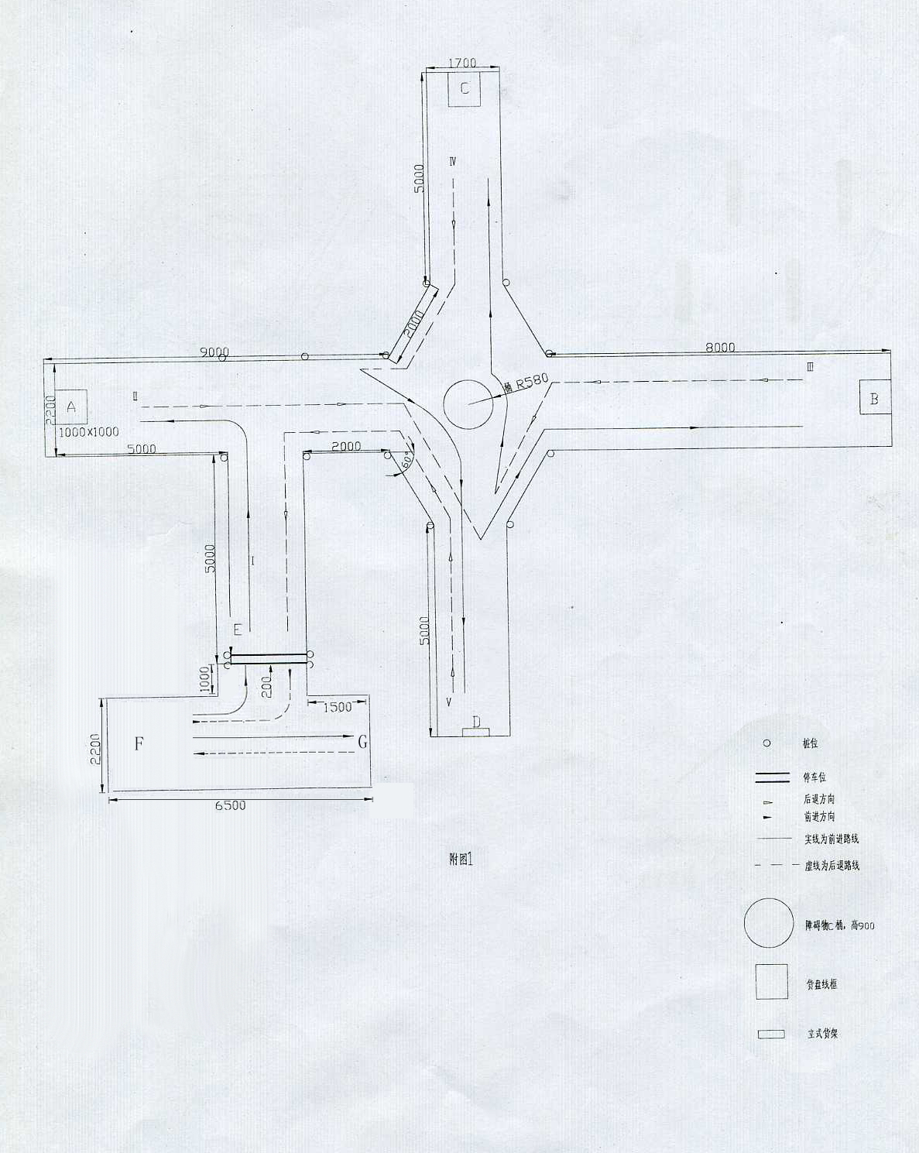

第一届全国港口青年职业技能竞赛
3吨叉车项目技术操作成绩记录表
姓名： 单位： 抽签顺序号：
评分项目 | 评分标准 |  |  |  | 得分
操作过程 | 1．车辆起步前、停车后必须鸣笛，不鸣笛每次扣5分
 | 2．未系安全带，扣10分
 | 3．行驶平稳，无明显冲击或中途熄火、停顿现象，否则一次扣5分
 | 4．运行期间，单轮压线一次扣3分，双轮压线一次扣5分，轮胎出线一次扣10分。
 | 5．碰杆一次扣3分，碰倒杆一次扣5分，碰障碍物一次扣5分。
 | 6．运行期间，叉子离地面超过0.4m扣5分；超过杆高或障碍物高度，取消比赛资格。
 | 7．在前进路线内部允许倒车，后退路线内部允许前行，（A、B、C、D进行作业处除外），每违反规则一次扣3分。
 | 8．整个操作过程不允许平移叉子，每次扣5分。
9．叠放货盘时，不得停车调整货盘，调整一次扣10分，
两货盘未准确叠放，每未对准一个角扣5分。
 | 10．圆管倒落一次扣2分；矿泉水瓶倒落一个扣2分，往立式货架上挂圆管时，钢针不能碰货架，碰一次扣2分。
 | 11．货盘超出标准框每5cm扣2分。注：以货盘最外沿为准。
 | 12．以挂好两个酒瓶为基准，每少挂一瓶啤酒扣10分，多挂一瓶啤酒加10分，直接放弃者扣30分（以叉车是否叉起啤酒瓶为标准，判断操作者是否放弃）。
作业后  检查 | 1．操作完毕不拉手制动或车未停稳先拉手制动，扣5分
 | 2．操作完毕车辆停车未熄火，扣5分
 | 3．停车后，车尾部不在E处两条停车线之间，一次扣5分。
操作时间 | 比赛时间为12分钟。两位计时员所计时间的平均值作为选手的实际操作时间，各选手操作时间的平均值作为比赛规定时间，选手每减少或增加10秒，加减1分（时间以秒计）。
选手签字 |  | 选手用时 |  | 总得分
裁判员签字 |  | 裁判长签字

